1. 使用git下载最新的cas源码
2. 地址：<https://github.com/Jasig/cas/>
3. 代码目录结构如下：

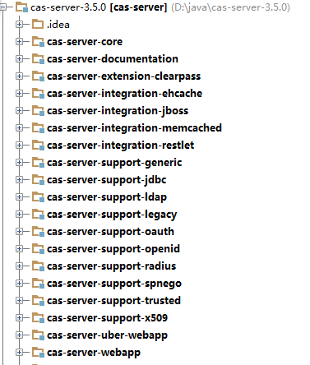

1. 修改配置
2. 编辑 cas-server-webapp/src/main/webapp/WEB-INF下面的deployerConfigContext.xml文件；
3. 注释原有用户名与认证类：

<bean classs="org.jasig.cas.authentication.handler.support.SimpleTestUsernamePasswordAuthenticationHandler" />

代替为：

<bean class="org.jasig.cas.adaptors.jdbc.QueryDatabaseAuthenticationHandler"

p:sql="select password from cas_user where name=? "

p:dataSource-ref="dataSource" />

1. 配置数据源：

<bean id="dataSource" class="org.springframework.jdbc.datasource.DriverManagerDataSource">

<property name="driverClassName" value="com.mysql.jdbc.Driver"></property>

<property name="url" value="jdbc:mysql://localhost:3306/cas"></property>

<property name="username" value="root"></property>

<property name="password" value="root"></property>

</bean>

1. 在cas-server-webapp的pom文件中增加依赖：

<dependency>

<groupId>org.jasig.cas</groupId>

<artifactId>cas-server-core</artifactId>

<version>${project.version}</version>

</dependency>

<dependency>

<groupId>mysql</groupId>

<artifactId>mysql-connector-java</artifactId>

<version>5.1.8</version>

</dependency>

1. 构建命令
2. 打开cmd进入cas源代码根目录；
3. 运行构建命令进行构建：mvn install -DskipTests

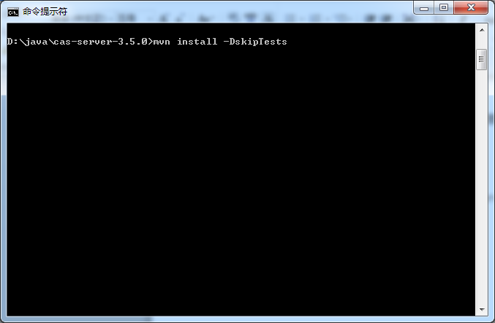

1. 部署cas.war

a.拷贝cas-server-webapp/target目录的cas.war，并将其部署到tomcat的webapp目录，注意，此tomcat已经对https进行了配置，配置方法参照“cas本地配置”，运行tomcat即可